

Kinnistu Ranna pst 6//6a detailplaneeringu algatamine. Lisa 1.

www.viljandi.ee

Kinnistu Ranna pst 6//6a detailplaneeringu planeeringuala

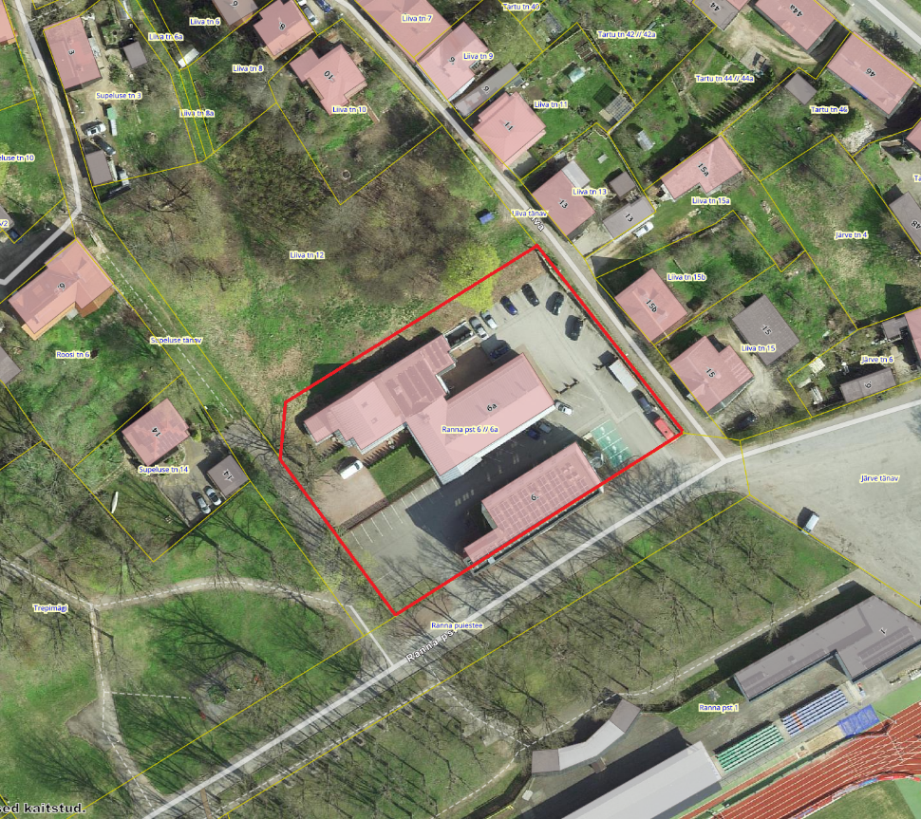
Ortofoto: Maa- ja Ruumiameti geoportaal (27.11.2025)

Planeeringuala piir

